屏東縣大潭國小100年度複合式防災演練實施計畫
壹、前言：
台灣位於環太平洋地震帶，地震機率大，平時宜做好防震準備措施。2011年3月11日發生在日本規模9的大地震，引起海嘯、火災、土壤液化、核電廠危機，這些情況也有可能在台灣發生，積極推動各級學校防救災計畫與演練之施行，培養學校防災應變能力是必要的。本防災演練實施計畫以學校師生為對象，完成重大天然災害處理各項災害整備工作，評估災害發生後需要之人力、物力，並建立學校分組合作機制、基本資料，將既有器具設備建立清冊及制訂管理辦法；並將全校教職人員任務編組，設置防救災指揮中心，以對未來可能發生之災害作先前的預備。
貳、依據：
一、行政院災害防救法、行政院災害防救委員會災害防救基本計畫。
二、教育部災害防救緊急應變小組作業要點。
三、100年03月26日屏府教國字第100070411號函辦理。
四、100年04月22日屏府教國字第100087203號函辦理。
參、目的：
一、模擬發生地震引發多項災害情況，實施應變處理演練，檢視學校災害處置能力及各項災害處置流程。
二、整合災害處理效能，並作為日後災害處置參考經驗，藉以強化學校災害防救災應變處置暨善後復原重建作業能力。
三、針對各校潛勢災害實施演練，強化師生災害應變能力。
肆、參與單位：
指導單位： 教育部、屏東縣政府
主辦單位： 大潭國小
伍、活動對象：全校師生
陸、實施日期、地點及方式：
一、實施日期：100年05月05日
二、實施地點：大潭國小
三、活動流程
時間 | 位置 | 參與對象 | 活動內容 | 負責組別
8：00～8：10 | 教室＞前庭  (操場) | 全校師生 | 地震進行逃生疏散和避難的演練 | 避難引導組  安全維護組
8：10～8：30 | 前庭(操場) | 全校師生 | 急救與傷患救助 | 搶救組  緊急救護組
8：30～8：40 | 操場、前庭 | 全校師生 | 災害逃生及滅火器使用宣導 | 搶救組
8：40～9：00 | 頂樓 | 全校師生 | 海嘯進行逃生疏散和避難的演練 | 避難引導組  安全維護組
9：00～9：10 | 大禮堂 | 全校師生 | 核災進行逃生疏散和避難的演練 | 避難引導組  安全維護組
9：10～9：30 | 各班教室 | 全校師生 | 防災演練結束，加強對學生身心安撫後帶回教室，演練結束。 | 指揮官
四、演練腳本內容
時間 | 演練項目 | 狀況內容 | 對白 | 演練地點
2分 | 一、  事故發生與察覺 | （一）  情境模擬 與介紹。  （二）  師生安撫與指導。 | 演練開始  1. 司儀：本日100年5月5日上午8時，恆春斷層發生錯動，產生芮氏規模7的地震，搖晃時間持續30秒。(大鼓聲響30秒)  2. 導師：有地震，請同學不要慌張，拿起書包放在頭上，迅速蹲在桌子旁邊，門邊的小朋友趕快將門打開，窗戶與電視櫃旁的同學請移至隔壁走道蹲下，等待地震過後再聽從老師指揮作疏散動作。  （＊注意：請確保教室門為開啟狀態） | 教室
8分 | 二、  學生逃離與避難引導 | （一）  師生避難與疏散。  （二）  避難引導組員引導與清查。 | 1. 副指揮官：訓導處報告，各位老師、同學，剛才發生了大地震，請大家不要慌張，老師請先關閉電源 ，並攜帶學生緊急聯絡簿，帶領小朋友依防災地圖及避難引導標示，進行疏散避難。  2. 副指揮官：請避難引導組組員分散在預定地點協助班級疏散避難。緊急救護組請到司令台前設立緊急醫護站。  3. 避難引導組：請同學下樓梯不要奔跑、推擠，依照平時教導之疏散避難路線至前庭或操場集合。  4. 導師：同學們將書包放在頭上，迅速依照平時教導的疏散避難路線走，並注意掉落物。  5. 學生：是。  6. 導師：同學到操場（學校規劃的集合點）後成一路縱隊蹲下。  7. 導師：現在開始清點人數，點完名的同學請蹲下。 | 前庭或操場
10分 | 三、  地震災情發佈和緊急應變組織的啟動 | （一）  啟動災害應變組織。  （二）  校園災情勘察與回報。  （三）  人數統計與回報。  （四）  災情掌握與回報。 | 1. 指揮官：因應災害發生，現在成立緊急應變組織，請災害應變組織人員迅速至司令台集合，並配戴個人識別証。  2 副指揮官：現在發放無線對講機給組長  並請各組測試通話。  3. 副指揮官：請各組組長向我回報集合狀況。  4. 避難引導組：報告副指揮官，本組除○名組員已前往各樓梯口協助班級疏散之外，其餘○名全員到齊。  5. 副指揮官：是。  6. 通報組：報告副指揮官，本組全員到齊。  7. 副指揮官：是。  8. 搶救組：報告副指揮官，本組全員到齊。  9. 副指揮官：是。  10. 緊急救護組：報告副指揮官，本組全員到齊。  11. 副指揮官：是。  12. 搶救組：報告副指揮官，本組全員到齊。  13. 副指揮官：是。  14. 副指揮官：請安全防護組開始巡視校園，並注意自身安全，隨時以對講機回報校園受災狀況。  15. 安全防護組：是。  16. 副指揮官：避難引導組、避難引導組，聽到請回答？  （避難引導組組員應分散至前庭及運動場上）  17. 副指揮官：請避難引導組統計各班人數後，回報。  18. 避難引導組：請各班導師向避難引導組回報師生人數。  19. 導師：報告避難引導組，○年○班師生應到○人，實到○人。（由各班導師負責向避難引導組隊員回報班級人數）  20. 避難引導組（運動場）：報告副指揮官，運動場避難師生應到350人，實到346人，未到4名學生，完畢。  21. 副指揮官：安全防護組，現有4名學生失蹤，請安全防護組巡視校園時，注意是否有學生受困於教室或受傷，並請回報校園受災情形，完畢。  22. 安全防護組：收到。  23. 安全防護組：報告副指揮官，東棟教學大樓前有學生受傷，且三年級教室坍塌，疑似有學生受困於此。東棟教室外牆有磁磚剝落，其餘大樓無明顯損壞。  24. 副指揮官：是，請安全防護組人員將受傷學生帶至安全地區等候救援，一人留守，其餘人員繼續巡視校園其他角落，並隨時回報災情。  25.副指揮官：請搶救組至東棟教學大樓前救助受傷學生，並攜帶救難工具至東棟教學大樓進行搜救，注意自身安全並以對講機保持聯絡。  26. 副指揮官：請通報組陳報東港區及屏東縣政府災害應變中心、教育部校安中心，報告學校目前所發生狀況。  27 通報組：是。東港區及屏東縣政府災害應變中心您好，這裡是大潭國小，本校因地震造成1名學生失蹤，另東棟教室三年級教室坍塌，可能有學生受困於坍塌教室，東棟教室受到損壞，其餘教室則無明顯損壞。  28. 通報組：報告副指揮官，通報組已完成通報手續。  29. 副指揮官：是。 | 前庭  校園  教室
10分 | 四、  緊急搜救與傷患救助 | （一）  失蹤人員搜救與處理。  （二）  傷患急救與後送。  （三）  家長聯繫與說明。 | 1. 搶救組：副指揮官、副指揮官，聽到請回答？  2. 副指揮官：收到，請講？  3. 搶救組：報告副指揮官，搶救組已到達東邊教室，有3名學生因疏散發生跌倒受傷。另三年級教室坍塌現場，有1名學生受困於教室內瓦礫堆中。建議將1名輕傷學生先行帶離，受困學生等待消防隊協助救援。  4. 副指揮官：收到，請搶救組先將3名輕傷學生送至緊急醫護站包紮。並留守一人確保受困學生位置，以談話方式讓受困學生保持清醒，等待消防隊救援。  5. 搶救組：收到，完畢。搶救組組員們請先將輕傷學生帶至緊急醫護站。我負責留守確保學生位置。同學不要害怕，我們馬上會救你出來，請保持鎮靜。  6. 副指揮官：請通報組請求消防隊前來協助受困學生級商並處理。  7通報組：消防隊您好，這裡是大潭國小，本校教室坍塌並造成學生受困與多名學生受傷，請派員協助。  8通報組：報告副指揮官，已通知消防隊協助救援受困學生與傷患。  （此時安排3名學生至緊急救護站，由緊急救護組人員先進行檢傷分類及包紮）  9搶救組：報告副指揮官，消防隊已順利救出重傷學生○○○，另1名輕傷學生也已送至緊急醫護站包紮。  10緊急救護組：報告副指揮官，3名輕傷學生已做消毒與包紮，目前並無大礙。重傷學生經消防隊緊急處理後已使用擔架固定，生命跡象正常，將由消防隊人員用救護車送至輔英(安泰)醫院治療。  11副指揮官：請緊急救護組1員陪同，將重傷學生後送至醫院治療。  12副指揮官：請通報組連絡重傷學生家長到醫院協助處理。  13通報組：○先生您好，這裡是大潭國小您的孩子○○○同學，因地震被掉落物砸傷，經過初步處理後現在已經由學校老師陪同送至輔英(安泰)醫院治療，請您盡快前往協助處理。  14通報組：報告副指揮官，通報組已通知家長迅速趕至醫院處理。 | 校園
10分 | 五、  緊急滅火 | （一）  災害回報與處理。  （二）  消防隊聯繫與支援。  （三）  災情掌握與回報。 | 1. 安全防護組：報告副指揮官，學校廚房疑似受到地震破壞，造成瓦斯管線脫落引起大火，現場瓦斯味濃厚且火勢兇猛，完畢。  8. 副指揮官：是，請搶救組前往廚房，進行初級滅火工作，並等待消防隊前來協助滅火。  9. 搶救組：是。  10. 副指揮官：請通報組聯絡消防隊前來協助滅火。  11. 通報組：是。  12. 通報組：消防您好，這裡是大潭國小，本校廚房疑似因地震造成瓦斯管線脫落，引起大火，請派消防車前來協助滅火。  13. 通報組：報告副指揮官，本組已聯絡消防隊，他們將儘快趕到校協助火勢撲滅。（消防車進入校園，進行撲滅火勢）  14. 搶救組：報告副指揮官，火災已在消防隊的協助下被撲滅，廚房呈現半毀損狀態，但幸無人員傷亡，完畢。  15. 副指揮官：是。 | 教室
10分 | 六、  海嘯避難 | （一）  師生避難與疏散。  （二）  避難引導組員引導與清查。  （三）  災情掌握與回報。 | 1通報組：報告副指揮官，現在得到地區防災應變中心通報，中央氣象局已對屏東地區發出海嘯警報，預估20分鐘後即將到達。  2副指揮官：收到。各組請注意，這次地震引起海嘯，預估即將在20分鐘之後到達屏東東港地區，現在請各位老師帶領學生準備往高處疏散。  3避難引導組：報告副指揮官，已將通往頂樓樓梯打開。  4副指揮官：現在請各位老師迅速帶領學生到行政大樓頂樓。避難引導組請協助引導，並清查人數。  5避難引導組：報告副指揮官，師生全員到齊。  6副指揮官：請所有的人員在頂樓靜候海嘯狀況。 | 教室大樓
8分 | 七、  核災躲避 | （一）  避難師生引導與集結。  （二）  避難引導組員引導與清查。  （三）  情緒不穩學生輔導 | 1通報組：報告副指揮官，現在得到地區防災應變中心通報，核電廠因為作業失當發生核能外洩事故，在10分鐘後可能影響這裡。  2副指揮官：收到。  3副指揮官：各位師生，這次核電廠核能外洩，請大家不要慌張，現在在外面的師生請趕快進來禮堂避難所內，請避難引導組、安全防護組協助安置學生。  4避難引導組：請各班導師清點並回報學生人數。  5.導師：報告避難引導組，○年○班師生應到○人，實到○人。  6. 避難引導組：是。  7避難引導組：報告副指揮官，本校師生已全數至避難場所內集合，應到350人，實到359人，1名學生送醫，其餘到齊。  8副指揮官：安全防護組請將所有的門窗關緊，減少室外空氣流入室內，大家把口罩掛起來，長袖衣物穿上。  9緊急救護組：報告副指揮官，一年級有3 個學生緊張得直發抖，哭著找媽媽。  10副指揮官：緊急救護組請協助安撫學生情緒。 | 三樓大禮堂
5分 | 八、避難疏散集合地點所的開設與學生之安置 (含家庭防災卡使用方式) | （一）  避難疏散集合地點勘察與設立。  （二）  避難師生引導與集結。  （三）  交通指揮與管制。  （四）  家庭防災卡之運用。 | 1. 副指揮官：請避難引導組協助指揮學生，引導進入避難所。  2避難引導組：請各班導師清點並回報學生人數。  3.導師：報告避難引導組，○年○班師生應到○人，實到○人。  4. 避難引導組：是。  5. 避難引導組：報告副指揮官，本校師生已全數至避難場所集合，應到350人，實到349人，1名學生送醫，其餘到齊。  6.副指揮官：是。  （避難師生已在安置所集結完畢）  7副指揮官：請各班導師安撫學生，他們的家長應該也會接受引導逃到安全處所，並請了解學生是否知悉家庭聯絡方式。  8. 導師：班上同學，請拿出「家庭防災卡」，是否事先都從「家庭防災卡」填寫時，知悉你的家庭緊急集合點和緊急聯絡人?好，都沒有問題。  9. 導師：報告避難引導組，○年○班師生均已知悉各自家庭防災卡所記載的家庭緊  10. 避難引導組：報告指揮官，學生均知悉家庭團聚及聯絡的方式。  11. 指揮官：是。 | 教室
5分 | 九、狀況解除 |  | 1通報組：報告副指揮官，地區防災緊急應變中心通知，一切情況已解除，我們學校沒有任何傷害，現在可以撤回學校。  2. 副指揮官：是。  3副指揮官：各位同學，緊急情況已解除我們即將在3分鐘後回到學校教室，請避難引導組協助學生上車。  4避難引導組：請各班導師清點人數並回報。  （演練排隊走回學校教室）
5分 | 十、避難集合地點的開設與學生之安置 (含家庭防災卡使用方式) | （一）  避難師生引導與集結。  （二）  交通指揮與管制。  （三）  學生領回與回報。  （四）  家庭防災卡之運用。 | 1. 副指揮官：請避難引導組協助指揮學生與家長接送，並設立路障，禁止任何車輛進入校園。  2. 副指揮官：請通報組聯絡家長（或代理人）到校接回師生相關訊息及措施。  3. 通報組：是。  4. （避難師生已在運動場集結完畢）  5. 避難引導組：請各班導師清點並回報學生人數。  6. 導師：報告避難引導組，○年○班師生應到○人，實到○人。  7. 避難引導組：是。  8. 避難引導組：報告副指揮官，本校師生已全數至避難場所集合，應到350人，實到349人，1名學生送醫，其餘到齊。  9. 副指揮官：是。  10. 導師：班上同學，請拿出「家庭防災卡」，是否事先都從「家庭防災卡」填寫時，知悉你的家庭緊急集合點和緊急聯絡人?好，都沒有問題。  11. 導師：報告避難引導組，○年○班師生均已知悉各自家庭防災卡所記載的家庭緊急集合點等事項。  12. 避難引導組：報告指揮官，學生均知悉家庭團聚及聯絡的方式。  13. 指揮官：是。  14. 通報組：報告副指揮官，通報組已設立緊急服務站並開始辦理學生領回事宜。  15. 副指揮官：是。(中學以上可不演練此項)  16. 通報組：請問你的孩子是哪一位？您是否記得您的「家庭防災卡」所載家庭團聚及聯絡的方式？  17. 家長：○年○班的○○○及○年○班的○○○。我記得我家「家庭防災卡」的內容。  18. 通報組：請您填寫學生領回同意書。 | 教室
5分 | 十一、災情的掌握及通報 | （一）  災情掌握與回報。 | 1. 副指揮官：請通報組向東港區及屏東縣災害應變中心報告本校災情與處理情形，並透過網路向教育部校安中心陳報。  2. 通報組：是。東港區及屏東縣政府災害應變中心您好，這裡是大潭國小。本校遭受地震破壞，東邊教室坍塌。1名失蹤學生已尋獲，其中1名重傷學生已送輔英(安泰)醫院治療，輕傷3名已經由本校醫護隊包紮處理。另地震引起的廚房火災，已完全撲滅。  海嘯與核災並未造成本校的任何損失與傷亡，現在全校師生已安全撤回校內，避難師生人數共325名，仍在操場等待  家長，其中24名學生由家長領回。  3. 通報組：報告副指揮官，通報組已向上陳報災情及處理結果。  4. 副指揮官：瞭解。
10分 | 十二、  演練檢討 |  | 全體組員

注意事項：
一、室內
1由任課老師擔任班級指揮。
2各班應關閉所有電源並將門打開，以防門框變形阻礙逃生動線。
3老師請指示同學不要慌張，立即以書包或課本等保護頭頸部，沿課桌旁蹲下，並將身體蹲低比桌子低，遠離窗戶和高的書櫃，注意灯具、門窗及書櫃的掉落以避免被砸到而受傷。
4當地震主震停止搖動時，老師鎮靜判斷引導學生疏散至避難位置集合，疏散時請學生拿起書本保護頭部並儘量沿牆邊下樓，實施安置作業並清點各班人數。
二、室外：
1遠離建築物就地蹲下，並注意可能掉下來的物品。
2當地震主震停止搖動時，老師鎮靜判斷引導學生疏散至避難位置集合，實施安置作業並清點各班人數。
3 復原部分各校可由緊急救護組人員加強心理的輔導。
4 演練完後請各校做檢討，務求學生能真正學到了解演練的意義，全校教職員工也能掌握自己的工作職責，真正災害來臨時才能不慌 亂。

大潭國小校園災害防救應變組織
指揮官
副指揮官
（發言人）
避難引導組
安全防護組
緊急救護組
通報組
搶救組
校園災害防救應變組織分工表
編組 | 負責人員 | 負責工作
指揮官 | 校長蔡誌山 | 1.負責指揮、督導、協調。  2.負責協調及主導各組中所有運作。
副指揮官  (兼發言人) | 教務主任陳垣翰 | 1.負責統一對外發言。  2.通報中心受災情形、目前處置狀況等。
通報組 | 總務主任張簡振豐  組員：  陳美君、黃麗英 | 1.以電話通報應變中心已疏散人數、收容地點、災情及學校教職員、學生疏散情況。  2.負責蒐集、評估、傳播和使用有關於災害與資源狀況發展的資訊。  3.聯絡防救治安單位，提供防救災資訊情報。
避難引導組 | 訓導主任陳漢文  組員：  陳姿蓉、吳國榕、冷月琴  吳瓊瑜、陳淑珍、蔡金貴  陳盈朱、蔡昭祝、王碧鳳  吳姿鋒 | 1.分配責任區，協助疏散學校教職員、學生至避難所。  2.選定一適當地點作為臨時避難地點。  3.協助登記至避難所人員之身份、人數。  4.設置服務站，提供協助與諮詢。  5.協助疏散學區周遭受災民眾至避難所。  6.協助學區周遭受災民眾至避難所，協助登記身分、人數。
搶救組 | 事務組長王舜民  組員：  夏嘉宏、林進復 | 1.受災學校教職員、學生之搶救及搜救。  2.清除障礙物協助逃生。  3.強制疏散不願避難之學校教職員生。  4.依情況支援安全防護組、緊急救護組。
安全防護組 | 訓育組長鄭仁成  組員：  楊玉鈴 | 1.協助發放生活物資、糧食及飲水。  2.各項救災物資之登記、造冊、保管及分配。  3.協助設置警戒標誌及交通管制。  4.維護學校災區及避難場所治安。  5.防救災設施操作。
緊急救護組 | 護理師蘇麗花  組員：  王光平、黃春金 | 1.檢傷分類，基本急救、重傷患就醫護送。  2.心理諮商。  3.急救常識宣導。  4.提供紓解壓力方法。
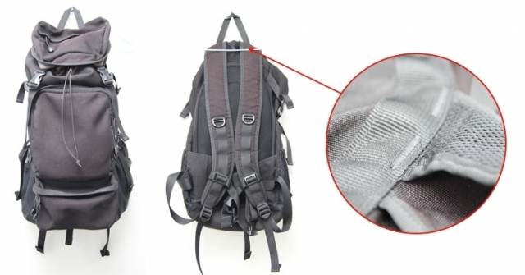
所謂的「緊急逃生背包」並不是會噴火或是可以當降落傘使用，而是將生存與求生必須的物資、工具先行放入背包中，使災難發生時可迅速帶著求生背包逃離，提高獲救機率。曾經在國軍特戰單位服役過，在每次野外訓練中最重要的一項準備工作就是「打背包」。在這裡就簡單整理一下，教大家如何花小錢準備一個非常精實好用的「緊急逃生背包」！
首先，建議大家找一個較大的雙肩背包（ 雙肩背包在逃難時可以讓你的雙手空下來做其他的事），並最好符合下列條件：
1.主體以帆布或尼龍等堅固的布料製成。
2.各背帶處最好有特殊縫線補強
3.有腰部與胸部固定帶者為佳
4.分隔的口袋都有拉鍊者為佳
接著，在去超市買一種超堅韌的黑色大垃圾袋（就是營業用的那種，大家應該有看過）。
接著把垃圾袋打開來，開口朝上，直接套進背包中成為內袋，調整袋內使其與背包形狀服貼。然後就可以開始把求生的物品放進去，每個人的需求可能不同，但以下是我建議一定要放的東西：
1.數瓶礦泉水。
2.至少3天份的乾糧（很硬的那種營養口糧，請勿放麵包進去）
3.高能量補給食品（營養棒、巧克力，建議多放些阿華田粉末隨身包，其小小一包攜帶方便且營養豐富可迅速恢復體力，最重要是直接倒進嘴裡口味還不錯）
4.輕便雨衣（體積小，重量輕，可以遮風擋雨，必要時還可以作為取水的工具。）
5.LED手電筒與該乾電池(最好是買支援CR 123A電池的手電筒)
6.螢光棒
7.哨子 （當你連喊救命的力氣都沒有的時候，只能靠它了）
8.超級小刀（如果有瑞士刀或專業求生刀更好）
9.乾燥的衣物
10.兩條繩子 （一定用的到）
11.防風打火機
12.口袋型收音機
13.簡易消毒水(雙氧水、紅藥水、碘酒等)
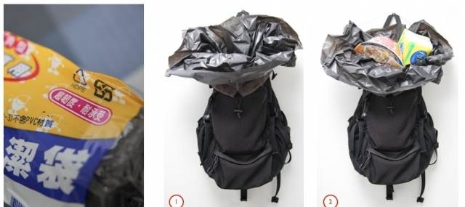
14.有老人家可準備慢性病備用藥品(留意保存期限並隨時更新)

15.如果有小孩可準備尿布、幼童衣物、奶粉及退燒塞劑
16.頭燈一個(手電筒之外備用一個頭燈及備用電池、應付照明需求)
17.女用衛生棉(這東西在災區可是很搶手的)
整齊放好以後，將塑膠袋口向上拉起，然後...打個死結！（很扎實的那種死結）再塞回背包內並扣上背包就完成了。
◎逃生包可放在床底下、床頭櫃或大門旁櫃子
◎建議家人各自準備、依嬰幼童及老人家個人所需物品一人準備一包為宜
◎重量約以5~ 8公斤，幼童及老人家是個人情況調整內容物
◎食物與飲水和備用藥品皆有保存期限，每隔一個月或三個月檢查一次，幼童
保暖衣物也要視情況更換尺寸
◎在賣場或購物網站可買到廠商專賣的逃生包、內容物多以火災應對為主，建
議以其為基礎再視個人需求增添逃災用品
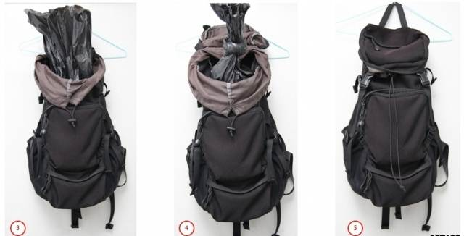

接著我要告訴大家那個垃圾袋的功能可不是僅僅為了防水而已。一旦遇到水災時把你淹沒時，背包內的垃圾袋會成為一個氣囊，向上浮起。
根據之前在部隊的使用經驗，雖然內部裝了很多東西，但剩餘的空氣仍然足以支撐一個成年男性以雙手攙扶，浮在水面上（像使用浮板那樣）爭取救援。同時，由於氣囊有背包的外層保護，不易破損，並保護內部物品不浸濕。特戰部隊會用數個這樣的背包搭配樹枝或結構，運送武器與傷患渡河。
打包好了以後，就把它放在門口附近以備不時之需，但別忘了每年要檢查更新裡面的物品喔！

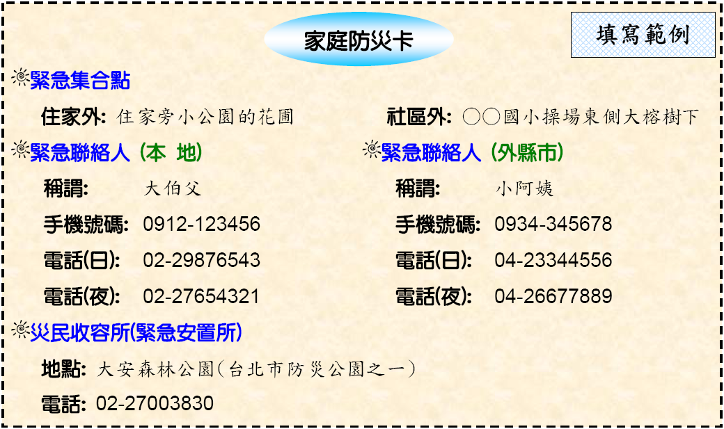

註1：災民收容所(緊急安置所)的地址電話，可經由「縣市地區災害防救計畫」
（縣市消防隊）中取得，若有困難，可先不填寫，但災中應留意政府的宣佈 。
註2：家庭防災卡請同學帶回家和家長一起討論填寫，寫好後貼在聯絡簿上。
………………………………………………………………………………………………………..
各位老師您好：
家庭防災卡填寫說明：
臺灣地理環境特殊，無法避免颱風與地震等天然災害之發生，屬於高災害潛 勢地區。一旦發生大規模災害，交通通訊往往相當混亂且可能中斷，家庭成員的團聚，常常會有所困難，此時凸顯『家庭防災卡』的重要性。透過家長、學童的共同參與討論及填寫『家庭防災卡』，並攜帶於身上或書包裡，使災時便於聯絡親人，更因彼此互動及參與防災教育課題，讓防災意識向下扎根。
＜舉例一＞緊急集合點填寫方法：若發生的災害區域較小，可能是住家的這棟樓發生災害，那麼緊急集合點「住家外」就填寫「住家旁小公園的花圃」；若發生的災害區域較大，可能是整個社區的災害，那麼緊急集合點「社區外」就填寫「○○國小操場東側大榕樹下」。
＜舉例二＞緊急聯絡人填寫方法：「本地」為住在本市的親戚（家人除外）；外縣市緊急聯絡人，為住在外縣市的親戚（家人除外）。
若尚有不清楚之處，請與學務處聯絡，謝謝您！

大潭國小敬上1000501
屏東縣大潭國小家庭防災卡使用與填寫說明
目的：註明個別家庭災時家庭團聚及聯絡的方式
說明：大規模災害發生時，交通、通訊往往相當混亂且可能中斷，家庭成員的團聚，變得急迫卻又困難，學校若於開學之初，即將「家庭防災卡」以連絡單的方式，由學生攜回家，與家長共同填寫，每個家庭有自己個別的內容，平常攜帶於書包、鉛筆盒、身上等，若能貼（印）在家庭聯絡簿的底頁更佳，以便於災時家人團聚及聯絡。觀之過去重大災害發生時，家人互相找尋不但困難，甚至增加了政府救災的負擔，便可瞭解「家庭防災卡」的重要性。
填寫說明
緊急集合點：當災害發生時，家人緊急集合的地點。小規模災害（如公寓火災、小震災）時，家人會在住家外的適當地點（如家旁的小綠地）集合，但大規模災害時，可能連住家附近都不太安全或不易靠近，家人就必須在稍遠一點的社區外（如學校、公園）集合。
緊急聯絡人：當家人集合有困難（甚至遭遇災害時），家人知道可以向誰（親密的親戚好友）聯絡求助，但應事先安排好。小災害時，同一城鎮（本地）的親友足以協助家人（聯絡、醫療照護、收容安置等），但大災害時，可能需要外地的親友過來幫忙。 內容參考自教育部『防災科技教育深耕實驗研發計畫』
--------------------------------------------------------------------------------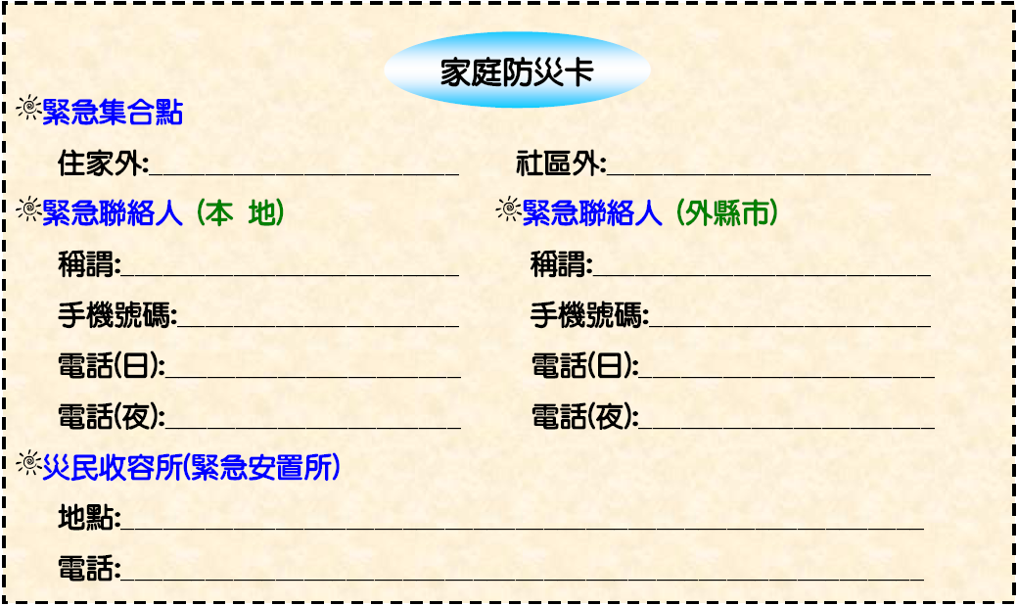
註1：待行政院災害防救委員會「1991報平安留言平台計畫」建置完成後，將增加全國1991語音留言電話號碼及http://www.1991.tw報平安網路留言板。 註2：災民收容所(緊急安置所)的地址電話，可經由「縣市地區災害防救計畫」（縣市消防隊）中取得，若有困難，可先不填寫，但災中應留意政府的宣佈 。

